Методична розробка
ВІДКРИТОГО УРОКУ З ПЕРУКАРСЬКОЇ СПРАВИ

Тема уроку : Принципи дизайну зачісок
Мета уроку:
Освітня: закріпити основні знання про типи, стилі, призначення модельних зачісок. Навчити їх класифікувати по типам, стилям та призначенню. Розібрати елементи та основні принципи дизайну зачісок. Навчити досягати гармонійного поєднання зачіски з особливостями будови обличчя.
Розвиваюча: розвинути творче мислення, особисті якості та
комунікативні навики , уміння обгрунтовувати свої думки, активізувати професійну зацікавленість.
Виховна: виховати відчуття відповідальності за доручену справу й особисту відповідальність кожного члена групи за власні успіхи та успіхи своїх одногрупників.
Формувати навики колективної роботи.
Методична: Формування компетентностей:
Соціальна компетентність : пропонування завдань різного рівня складності, створення проблемної ситуації, організація роботи в парах.
Полікультурна компетентність : розкриття ролі даного предмета у вивченні матеріалу.
Комунікативна компетентність: використання діалогічних методів, стимулювання до висловлювання власних думок, заохочування аргументованих відповідей, спостерігання за культурою мовлення, навчання правильно ставити запитання та відповідати на них.
Інформаційна компетентність : пропозиція завдань, які потребують використання додаткових джерел інформації, консультування учнів щодо тематики робіт та пошуку інформації, навчання учнів обдумано виділяти головне в тексті.
Компетентність саморозвитку та самовиховання:
стимулювання самоосвітньої діяльності учнів, керівництво самоосвітньою роботою учнів.
Компетентність продуктивної творчої діяльності:
стимулювання творчості учнів, використання елементів інтерактивного навчання, організація дослідницької роботи учнів.

Форма організації навчальної діяльності: робота малими групами, робота в парах, ланцюг, методи роботи учнів у співпраці,
моделювання, груповий проєкт, дебрифінг.
Тип уроку: Вивчення нового матеріалу.
Методи та прийоми навчання: пізнавально-практичні, словесні – вступне слово вчителя, проблемні питання, риторичні запитання, бесіда;
практичні – робота з підручником, робота в парах, індивідуальна робота, робота малими групами.
наочні – таблиці, схеми; картки-завдання; плакати.
ігрові – комп’ютерна гра, картки-інструкції;
прийоми – вступне слово вчителя, бесіда, проблемні питання, риторичні запитання.
Міжпредметні зв’язки: матеріалознавство, обладнання перукарні, історія, виробниче навчання, інформаційні технології.
Матеріально-технічне забезпечення уроку: Картки-інструкції,
картки-завдання, таблиці; плакати, комп’ютери з програмою, підручники «Основи перукарської справи», Київ «Грамота» 2005р. 578 с

Список використаних джерел:
  - Ветров А. Парикмахер - стилист. — Ростов-на-Дону: Феникс, 2003.
  - Горбатюк О.Н. Підручник «Основи перукарської справи»,Київ
«Грамота» 2005р. 578 ст.
  - Гутиря Л. Г. Сучасна перукарська справа. — Харків:
Фоліо, 1997.
  - Константинов А. В. Парикмахерское дело. — М.: Высшая школа, 2007.
  - Куприянова И. Н. Современные прически: женские, мужские, детские. — М.: Эксмапресс, 2002.
  - Луканова О. В., Федорова Л. В. Технология парикмахерских услуг. — Ростов-на-Дону: Март, 2002.
  - Ляпич А.Д. Парикмахерское мастерство. — К.: Будівельник, 1982.
  - Марек Збшнев. Парикмахерское дело. — Минск: Высшая школа, 1996.
  - Моделирование причесок: Иллюстрированное методическое пособие. - К.: 1990.
  - Панченко О. А. Прическа. Укладка. Завивка. — СПб.: Папирус, 2006
  - Панченко О. А. Мелирование и прическа. — СПб.: Корона-принт, 2000.
  - Смирнова Л. В. Уроки парикмахерского искусства. — СПб.: Парителы, 2002.
  - Энциклопедия парикмахерского искусства. — М.: Веге, 2005.
  - «Зеркало моды». - К.: - 2010-201

Перебіг уроку
- Організаційний момент:
  - привітання
  - оголошення теми та мети уроку.
- Актуалізація опорних знань учнів:
  - вступне слово викладача;
Вступне слово викладача: Метою цього уроку є закріплення основних знань про типи, стилі, призначенні модельних зачісок. Уміння їх класифікувати за цими ознаками. А також розібрати елементи та основні принципи дизайну зачісок, досягти гармонійного поєднання зачіски з особливостями будови обличчя.
Для цього, я розіб’ю групу на команди по шість учнів різного рівня успішності ( у кожній групі є й сильні, й слабкі учні).
Для перевірки домашнього завдання пограємо у гру.
Гра « Логічний ланцюжок»:Як майбутнім перукарям – модельєрам вам необхідно навчитися визначати до якого стилю відносяться зачіски, який тип зачіски найбільше підходить тому, чи іншому клієнту. На минулому занятті ми розібрали поняття – типи, стилі, призначення зачіски . Для цього кожній команді необхідно обмінятися запитаннями із цих понять та надати вірні відповіді. Команди обмінюються запитаннями (Додаток 1) Проблемне питання: Що впливає на формування індивідуального стилю?
Виграє група, яка найбільш повно та вірно відповіла на поставлені запитання.
- Повторення, узагальнення та систематизація теоретичних знань :
Робота з комп’ютером . Для того щоб визначитися, як ви засвоїли ці поняття , вам необхідно виконати завдання . На комп’ютері запропоновані зачіски , які відносяться до різних стилів,типів (Додаток 2). Вам необхідно зробити аналіз та надати відповіді - (до якого стилю відносяться, який тип зачіски, її призначення). Відповіді занести у картки.
Учні розмірковують над завданнями та по черзі кожна команда надає відповіді.
4. Перевірка теоретичних знань та навичок:
Гарний стиліст перукар уявляє кінцевий результат зачіски ще до того, як приступити до роботи. Як представнику цієї професії вам необхідно виробити гострий погляд та інтуїтивно розуміти, які зачіски найбільше підходять до того чи іншого типу обличчя та будови тіла. Ми знаємо, що на вибір зачіски впливають багато чинників: такі як колір волосся, природне зростання волосся, структура волосся, форма обличчя, смак клієнта. При цьому вибір зачіски залежно від форми обличчя (кругле лице, овальна особа, квадратна особа, довгаста особа, грушовидна особа, серцеподібна особа) грає не останню роль в створенні довершеного образу.
Щоб визначити форму обличчя, слід відтягнути волосся назад, прагнучи якнайкраще відкрити його. Стоячи перед дзеркалом спробуйте зіставити всі вказані в таблиці форми обличчя із своїм власним. Цілком можливо, що Ви не зможете з абсолютною упевненістю визначити його форму, 100% зіставивши картинки з реальністю. Також, при виборі зачіски слід враховувати зростання і особливості структури вашого волосся. Мета підбору зачіски в залежності від форми обличчя полягає в тому, щоб за допомогою волосся створити ілюзію довершеної форми . Наприклад - Овальна форма:
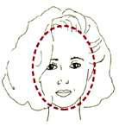

Дівчатам, що мають овальну форму обличчя, може ідеально підійти фактично будь-який стиль зачіски. Ця форма обличчя є абсолютно симетричною і будь-який стиль, будь то довге або коротке волосся, відмінно виглядатимуть.
Презентація типів обличчя командами : Для цього пропоную пограти у гру «Суперстиліст». (Додаток 3.)
Приклади інших лицьових форм і типів стилів волосся презентують нам команди. Домашнім завданням було самостійно розібрати та вивчити типи обличчя та їх характеристики. Кожній команді треба презентувати обраний тип обличчя. Викладачем роздаються командам картки (Додаток 3) з різними формами обличчя і вони надають характеристики та рекомендації щодо створення зачісок .
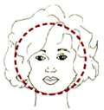
Кругле обличчя:
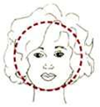
Дівчатам, які мають кругле обличчя, можна порадити робити об’ємні зверху зачіски. Це допоможе створити образ обличчя тоншої форми. Волосся може бути стилізоване по вухах і щоках або до однієї сторони. Якщо Ви бажаєте носити чубок, зачісуйте її до однієї сторони. Не слід носити чубок що повністю прикриває лоб.
Квадратне обличчя:
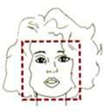

Для квадратної особи, акцент в зачісці повинен бути зроблений на лоб, з метою, якомога більше, візуально підвести його. Волосся спадаюче на лоб і щоки візуально змінює форму обличчя, роблячи його вужчим і додаючи м’якість. Чубок і пасма можна добре відфілірувати.
Асиметричні зачіски дуже підійдуть для цієї форми лиця.
Грушовидне обличчя:
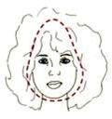
Волосся повинне бути пострижене так, щоб створити якомога об’ємніший вигляд у вершині голови. Прядки волосся по щоках повинні бути значно менше об’ємними, або взагалі бути відсутнім. Це візуально збільшує лоб. Так обличчя за допомогою зачіски може ставати більш довершеної форми
Довгасте обличчя :

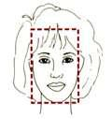

При даній формі обличчя,слід додати об’єму по лінії вилиць, що разом з чубком, дозволить лицю здаватися коротшим і ширшим.
Алмазне обличчя :
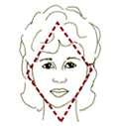

Для дівчат тих, що мають цю форму обличчя варто носити зачіски, які відкривають лінію вилиць, щоб візуально створити додатковий об’єм на лінії підборіддя і лоба. Зовсім коротких стрижок слід уникнути.
Серцеподібне обличчя:

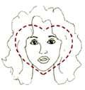

Щоб візуально зменшити ширину лоба, чубок варто розділити рівним проділом, і злегка відкривши центр лоба, зачесати його до однієї або до двох
сторін. Зачіски завдовжки до плечей ідеально підійдуть для такого типу обличчя .
Застосування теоретичних знань на практиці :
Індивідуальна робота - Для засвоєння цього матеріалу учням роздаються
( Додатки 4) таблиці, в яких вони повинні надати характеристики собі та своїм товаришам по команді згідно з типами обличчя, обґрунтувати відповідь
Робота в парах - Учні з команд діляться на пари , обмінюються своїми відповідями і кожен перевіряє роботу товариша за 12 бальною системою оцінювання досягнень. Потім всі підписані роботи здаються викладачеві для перевірки.
5. Сприйняття й засвоєння учнями нового навчального
матеріалу: щоб, навчитися розуміти творчі можливості ,
закладені в процесі створення зачісок, необхідно перед усім засвоїти основні елементі, із яких складається зачіска. Це форма, простір, лінія, колір , фактура , пропорція , силует.
Що таке форма зачіски?
Форма - це загальний контур зачіски, видимий під будь-яким кутом зору. Вона тривимірна і змінюється залежно від кута зору.
Які бувають форми зачісок?
5.1. Геометричний вид форми та її частин. Для оцінки об'ємної форми важливі два ракурси: вигляд зачіски в анфас, зі сторони обличчя, та вигляд збоку. Форми за виглядом нагадують геометричні фігури - кулі, конуси, куби та ін. Загальна форма зачіски дає уявлення про ідею зачіски, ЇЇ призначення й художній задум. Заповнюючи контур деталями, можна ще виразніше передати ідею зачіски, підсилюючи декоративність її рішення. Форма характеризується поверхнею. Характер поверхні створюють лінії.
Існують чотири базових типи ліній, які око людини здатне прослідкувати в зачісці. Горизонтальні лінії - паралельні, вони проходять в одному і тому ж напрямку, не перетинаючись, на незмінній відстані одна від одної відносно лінії горизонту або лінії підлоги. Горизонтальна лінія відповідає за ширину в зачісці, бо вона впадає в око, починаючи з центральної точки і до самого її кінця. Горизонтальні лінії створюють відчуття спокою, монументальності.
Вертикальні лінії - прямі, спрямовані згори вниз або знизу вгору. Подібні лінії в зачісці візуально подовжують і звужують обличчя . При створенні зачіски вони виражають злет, прагнення ввись, або ж навпаки - рух униз. Діагональні лінії розташовуються між горизонтальними та вертикальними. Часто їх використовують для підкреслення або, навпаки, приховування якихось рис обличчя. Діагональні лінії використовуються для привертання уваги до зачіски.
В емоційному плані вони створюють відчуття руху, спливання (текучості). Зігнуті лінії надають зачісці обтічної форми. Згин може бути великим або малим, може утворювати повне коло або тільки частину кола. Лінії можуть бути спрямовані горизонтально, вертикально або діагонально. Лінії, що повторюються у протилежних напрямках, утворюють у зачісці хвилю або рух. Вдале поєднання та використання цих ліній допоможе у створенні зачісок. Зачіски з використанням лише одного типу лінії є простими. У зачісці можуть повторюватись паралельні лінії – прямі або ламані, вони роблять її цікавішою.
Що таке простір зачіски?
5.2. Величина форми та її частин - простір зачіски. Ця особливість підкреслює, що величина зачіски з обличчям ілюзорно збільшується або зменшується. Наприклад, при маленькій зачісці обличчя буде виглядати більшим, а при великій воно візуально зменшується. При цьому не слід забувати про співвідношення величини зачіски з фігурою. Дрібні деталі у великій формі підкреслюють її величину, а великі, навпаки, візуально зменшують. Маса форми та її частин. Зі зміною форми за величиною змінюється і її маса, тобто зрима вагова кількість форми. "Важка" та "легка" форми викликають різні емоційні оцінки. Чим монолітніше побудована зачіска, тим масивніше вона виглядає. Статична форма виглядає важче, ніж така ж за формою, але характерна рухом волосся.
Максимальної маси набувають форми, наближені за своїм виглядом до форми куба, циліндра, кулі. На зміну маси форми впливає характер прикрас.
Які бувають колір і фактура зачіски.
5.3. Колір і фактура. Ці елементи суттєво впливають на зовнішній вигляд форми зачіски. Якщо в моделях статичних форм виправдане використання чистого кольору - білого, чорного, червоного, то в рухливих формах ці кольори не настільки ефективні.
Колір впливає на відчуття легкості (світлі кольори) та важкості (темні кольори). Світлі тони наближують і збільшують. Темні ж діють навпаки. На темному фоні всі інші кольори світліють і навпаки. Використання оптичних ілюзій відкриває великі можливості перед майстром.
Колір тісно пов'язаний з фактурою волосся, тобто з характером його будови (товщина, блиск, еластичність). Поняття "фактура" включає в себе і характер поверхні зачіски. Від фактури волосся залежить створення конструктивних і декоративних ліній: напружена буде лінія чи зів'яла, круглий завиток чи слабкий, триматиметься форма чи ні.
Що ви знаєте про пропорції зачісок?
5.4. Пропорції - це співвідношення елементів зачіски, те, на чому будується вся композиція. При цьому порівнюють величини однієї якості. Крім того, співвідношення можливі за кольором, фактурою, масою, лініями. На співвідношенні 1:1 будуються найпростіші геометричні форми - квадрат, куб. Співвідношення 1:2, 1:3 та інші дають у прямокутній формі повторення квадрата ціле число разів. Менша величина (квадрат) буде модулем. Для людини модулем є висота голови, яка 8 разів укладається по висоті всієї фігури. Для обличчя модулем є довжина носа. У кожної людини можливі відхилення від пропорційної будови, і перед модельєром постає завдання визначити це відхилення й узяти його до уваги.
Пропорційна зачіска конкретної людини в рамках історичного стилю або модного циклу визначається масштабністю. Кожен модний цикл задає свій масштаб.
Що таке силует зачіски?
5.5. Силует - площинне зорове сприйняття об'ємної форми, чітко обмеженої контурами. За ступенем прилягання зачіски до голови силуети умовно поділяють на три групи:
- скульптурний, або прилеглий силует повторює форму голови, відкриває як її переваги, так і недоліки;
- декоративний силует відступає від природних обрисів голови, маскує та ховає її природні лінії. Візуально змінює як форму голови, так і її природні пропорції, а також пропорції голови щодо фігури людини.

6. Закріплення вивченого матеріалу.
  - Гра - ланцюг;
Перелічите нові перукарські терміни, які сьогодні засвоїли на уроці;
- Підведення підсумків уроку.
  - асоціативний ряд;
Запишіть які асоціації у вас викликають слова: фактура, простір, силует, пропорція зачіски.
  - оцінювання роботи учнів на уроці.
- Домашнє завдання: Виконати проект «Стиліст
дизайнер»: зробити розробку модельної зачіски для себе з урахуванням типу обличчя, індивідуального стилю для святкової події. На наступному уроці зробити презентацію своїх розробок (дати назву зачісці, з яких елементів вона складається, розповісти про поетапну технологію виконання, які матеріали та інструменти використовуються). Вивчити підручник Основи перукарської справи Н.А. Горбатюк та ін.. -2005р. сторінки 251 – 257 .
9. Дебрифінг (Додаток 5)
Дебрифінг:
- Що вам сподобалось (не сподобалось) під час уроку?
- Чому ви навчились на уроці?
- Чи активно ви працювали?
- Які помилки ви зробили?
- Яким чином можна було б покращити результати роботи?

ДОДАТОК 1
Перелік питань для гри «Логічний ланцюжок»
1.Охарактеризуйте поняття «стиль» та мода ?
2.Які зачіски характеризують романтичний стиль?
3.Який стиль є основним? Охарактеризуйте його особливості?
4.Якому стилю притаманні рухливість форм і ліній?
5.Охарактеризуйте поділ зачісок за призначенням?
6.Які елементи прикрашають зачіски?
7.У чому полягає відмінність між авангардними та консервативними зачісками?
- На які типи можна розподілити зачіски?
- Які особливість характеризують діловий стиль?
10.Якій стиль тісно пов’язаний і з фольклорним ?
11.Які зачіски належать до побутових?
12.Як називаються зачіски, найпоширеніші у певний час?
13.Яке основне призначення видовищних зачісок?
14.Які зачіски є простими, зручними, нескладними до виконання?
15.На формування якого стилю впливає географічне розташування, народні традиції, колорит?

Додаток 2

Зачіска | Описати да якого стилю відноситься
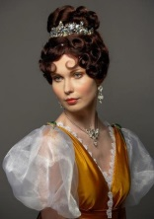
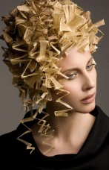
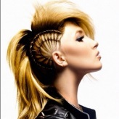
Картка 1 Картка 2
Зачіска | Описати до якого стилю відноситься
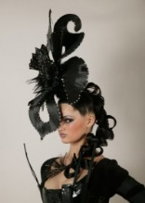
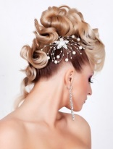

Зачіска | Описати до якого стилю відноситься | Зачіска | Описати до якого стилю відноситься
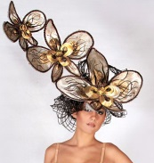 |  | 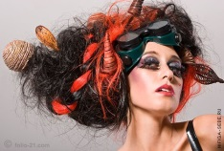
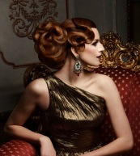 |  | 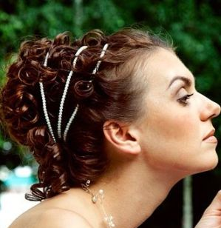
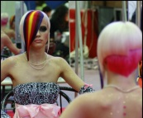 |  | 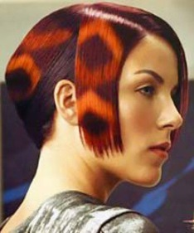
 |  | 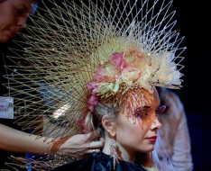
Картка 3 Картка 4

Додаток 3
Картка 3.1.
Картка 3.2

Картка 3.3
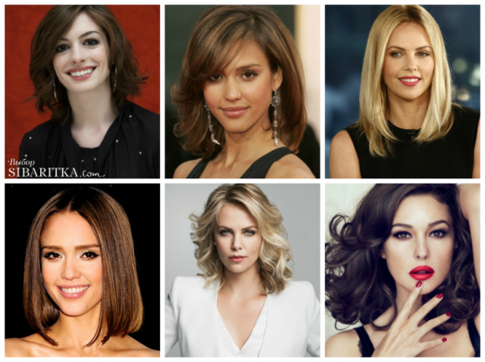

Картка 3.4
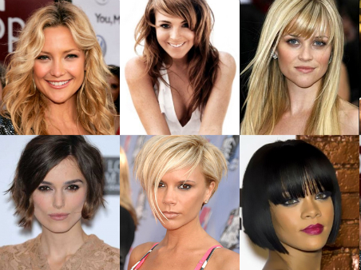\
Додаток 4
Надати характеристики собі та учасникам команди згідно з типами обличчя, обґрунтувати відповідь.
№групи_______________________
П.І.виконуючого ____________________
Команда № ________________

ПІБ учня  по команді | Форма та тип обличчя | Характер |  |  | Рекомендації по виконанню зачіски
 |  | верхньої треті обличчя | Середньої частини обличчя | Нижньої частини обличчя

Перевірив роботу _________________ балів

Додаток 5
Оцінка учнем власної участі в роботі малої групи
Прізвище, ім’я учня _____________________
Критерії | Завжди | Майже завжди | Іноді | Ніколи
Я ефективно працював зі своїми товаришами
Я зробив вагомий внесок для досягнення загальних резульфтатів роботи групи
Я ретельно працював над завданнями, виконував свої обов’язки
Я висловлював нові ідеї
Я допомагав та підбадьорював інших

4. Методична розробка
Проекту « Еволюція зачіски»
Навчальна мета: Удосконалення теоретичних та практичних навичок з тем «Модельні зачіски» . Розвиток творчого потенціалу учнів у просуненні перукарського мистецтва, як однієї з головних складових створення сучасного модного образу. Підвищення зацікавленості і мотивації учнів під час вивчення спецпредметів та практичного навчання.
Розвиваюча: розвинути творче мислення,
особисті якості та комунікативні, уміння
обгрунтовувати свої думки, активізувати
професійну зацікавленість.
Виховна: виховати відчуття відповідальності
за доручену справу і особисту
відповідальність кожного члена групи за
власні успіхи і успіхи своїх товаришів.
Формувати навики колективної роботи.
Формування компетентностей :
Соціальна компетентність: пропонування завдань різного рівня складності, створення проблемної ситуації, організація роботи малих групах.
Комунікативна компетентність: стимулювання до висловлювання власних думок, заохочування аргументованих відповідей, спостерігання за культурою мовлення, навчання правильно ставити запитання та відповідати на них.
Інформаційна компетентність: пропозиція завдань, які потребують використання додаткових джерел інформації, консультування учнів щодо тематики робіт та пошуку інформації, навчання учнів обдумано виділяти головне в тексті.
Компетентність саморозвитку та самовиховання:
стимулювання самоосвітньої діяльності учнів, керівництво самоосвітньою роботою учнів.
Компетентність продуктивної творчої діяльності:
стимулювання творчості учнів, використання елементів інтерактивного навчання, організація дослідницької роботи учні

